## 卡方練習題:

題目一

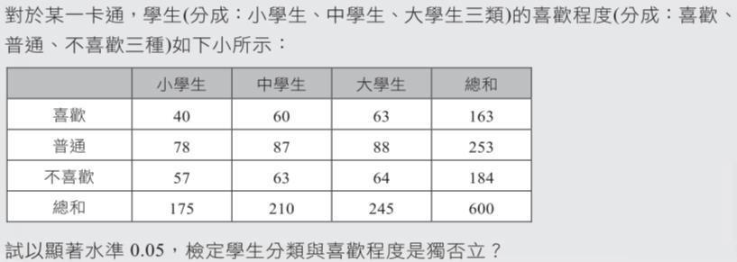

解答

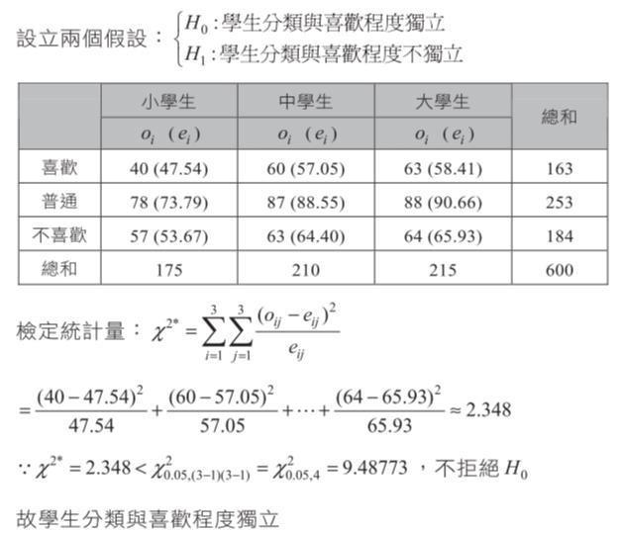

題目二

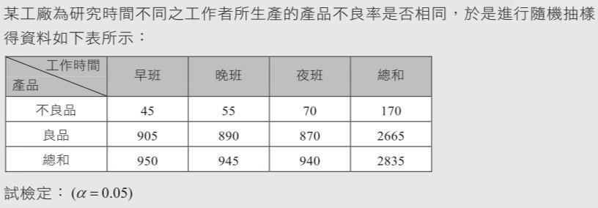

產品不良率與工作時間之不同是否有差異？

解答

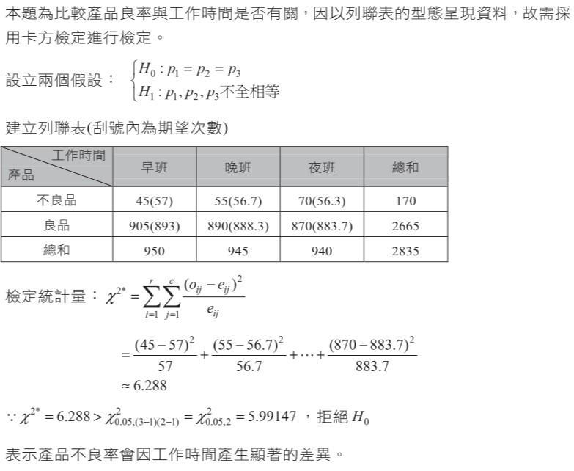

**請跟據右表計算 sample covariance (樣本共變異數)：**

**F分配表(α=0.05)**

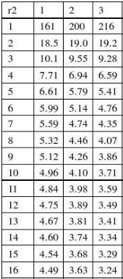

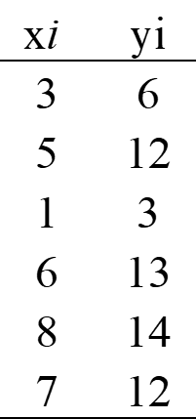

解答:

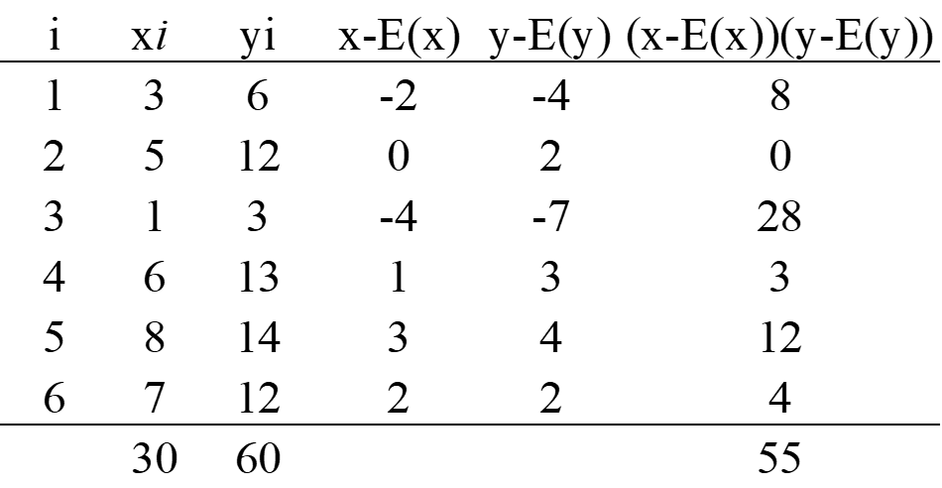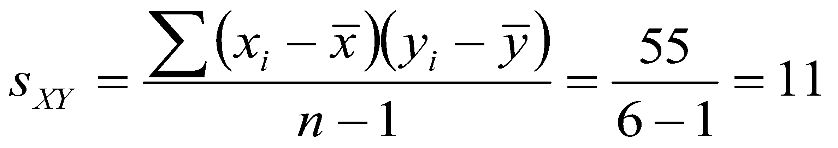

**請根據前一題計算 sample Pearson correlation coefficient（樣本相關係數）**

解答:

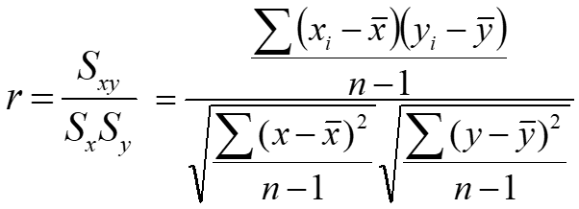

**請跟據前一題計算 R squared 並解釋其意義。**

解答:

**Sx = 2.6**

**Sy = 4.4**

**r = 11 / 2.6 / 4.4 = 0.961**

**r2 = 0.923 意思是，回歸線解釋了 92.3% 的樣本變異數。**

**請根據前一題數據，再加上下面這筆資料，完成ANOVA表，並解釋其結論。**

Zi = 9,5,3,1,4,2



解答: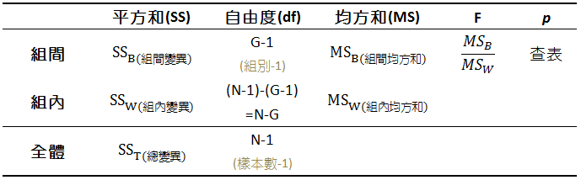

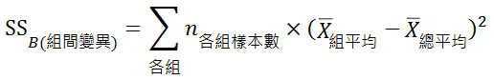

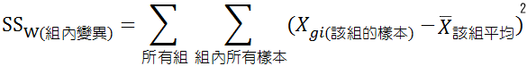

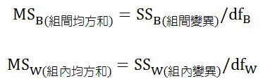

**X平均 :(30/6)=5**

**Y平均 :(60/6)=10**

**Z平均 :(24/6)=4**

**總平均:(114/18) ≒6.33**

**n=18 (全部樣本數)**

**k=3 (組別數)**

**\*SSB=6*(5-6.33)2+6*(10-6.33)2+6*(4-6.33)2 = 124**

**\*SSW=(3-5)2+(5-5)2+(1-5)2+(6-5)2+(8-5)2+**

**(7-5)2+(6-10)2+(12-10)2+(3-10)2+(13-10)2+**

**(14-10)2+(12-10)2+(9-4)2+(5-4)2+(3-4)2+**

**(1-4)2+(4-4)2+(2-4)2=172**

**\*SST= SSB+ SSW=124+172=296**

**\*dfB=(k-1)=(3-1)=2**

**\*dfW=(n-k)=(18-3)=15**

**\*dfT=(n-1)=(18-1)=17**

**MSB=( SSB/ dfB)=(124/2)=62**

**MSW= (SSW/ dfW)=(172/15)=11.46**

**F=(MSB/MSW)=(62/11.46)=5.41**

**F(K-1,n-k) 查表得知:F(2,15)=3.68**

**F = 5.41 >3.68 ，拒絕虛無假設，表示三組資料間有顯著差異。**

**請根據前一題數據，使用Student’s T-test 驗證並解釋各組間是否有顯著差異。**

**(請使用自由度n1+n2-2)**

**x的標準差: 2.6076809620810595**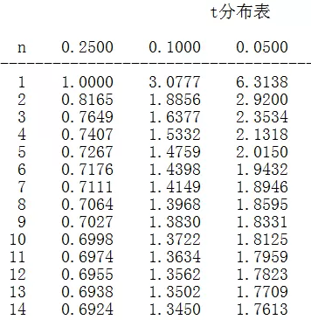

**y的標準差: 4.427188724235731**

**z的標準差: 2.8284271247461903**

**x的平均: 5.0**

**y的平均: 10.0**

**z的平均: 4.0**

**x的個數: 6**

**y的個數: 6**

**z的個數: 6**

**x和y做t-test: 2.3836564731139807**

**x和z做t-test: 0.6367145399670133**

**y和z做t-test: 2.797514424720941**

**critical t =1.8125**

**得知xy組和yz組有顯著差異**

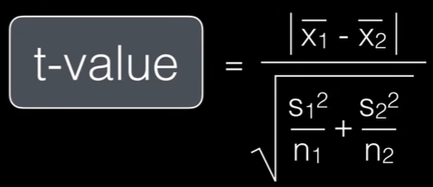

Chi Square 程式碼運算

import pandas as pd

arr=[[40,60,63],[78,87,88],[57,63,64]]

df=pd.DataFrame(arr,columns=['a','b','c'])

print(df)

arr_rs=df.sum(axis=0)

arr_cs=df.sum(axis=1)

total=sum(arr_rs)

print(arr_rs)

print(arr_cs)

arr_ex=[]

for i in range(3):

  arr_ex.append([0]*3)

  for j in range(len(arr[i])):

    arr_ex[i][j]=(arr_cs[i]*arr_rs[j]/total)

print(arr_ex)

arr_chi=[]

agg=0

for i in range(3):

  arr_chi.append([0]*3)

  for j in range(3):

    arr_chi[i][j]=((arr[i][j]-arr_ex[i][j])**2)/arr_ex[i][j]

    agg+=arr_chi[i][j]

print(agg)

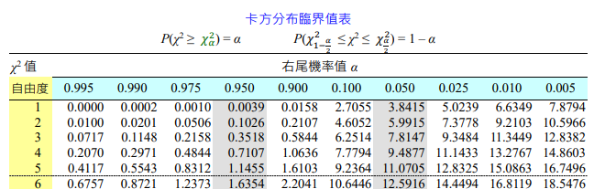

t-test 程式碼運算

import numpy as np

arr_x=[3,5,1,6,8,7]

arr_y=[6,12,3,13,14,12]

arr_z=[9,5,3,1,4,2]

print('x的標準差:',np.std(arr_x,ddof=1))

print('y的標準差:',np.std(arr_y,ddof=1))

print('z的標準差:',np.std(arr_z,ddof=1))

print('x的平均:',np.mean(arr_x))

print('y的平均:',np.mean(arr_y))

print('z的平均:',np.mean(arr_z))

print('x的個數:',len(arr_x))

print('y的個數:',len(arr_y))

print('z的個數:',len(arr_z))

def t_test(arr_0,arr_1):

  t=0

  t1=0

  t2=0

  t1=(np.mean(arr_0)-np.mean(arr_1))

  t2=((np.std(arr_0,ddof=1)**2/len(arr_0))+((np.std(arr_1,ddof=1)**2/len(arr_1))))**0.5

  t=t1/t2

  return t

print('x和y做t-test:',t_test(arr_x,arr_y))

print('x和z做t-test:',t_test(arr_x,arr_z))

print('y和z做t-test:',t_test(arr_y,arr_z))